**Pływająca przynęta na ryby - kulki Wafters**

**Kulki proteinowe są jedną z najbardziej skutecznych i lubianych przez wędkarzy formą przynętą. Dzielą się na kilka rodzajów, przy czym pływające kulki Wafters cieszą się stale rosnącą popularnością wśród karpiarzy. Co warto o nich wiedzieć?**

**Charakterystyka kulek pływających**

Jak sama nazwa wskazuje, **kulki Wafters** wyróżniają się wyjątkowo niską wypornością. Ciężar samego haczyka wystarcza w nich, aby zrównoważyć wyporność samych kulek, dzięki czemu przynęta umiejscowiona na dnie prezentuje się niezwykle naturalnie.Jednocześnie dzięki takiej właściwości [kulki Wafters](https://www.rockworld.pl/k,96,kulki-plywajace-wafters.html) równoważą także ciężar haka, więc wystarczy nawet lekkie zassanie przynęty przez rybę, aby wylądowała ona w pysku danej ryby. Z uwagi na swoje charakterystyczne cechy nazywane są również kulkami neutralnymi.

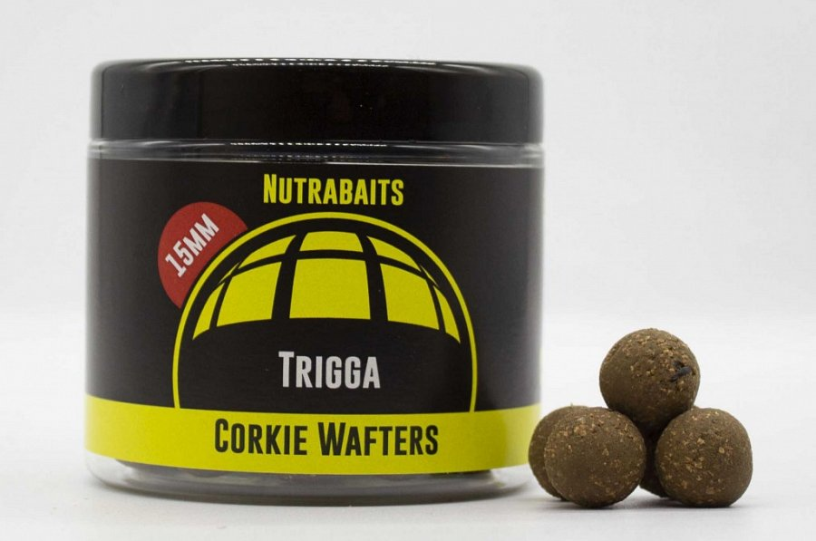

**Kulki Wafters - dostępne rodzaje**

Omawiane kulki przynętowe dostać można w kilku rodzajach. Najczęściej spotykane z nich przybierają formę okrągłą lub w kształcie beczułki, zwane dumbells. Oprócz tego w ofertach producentów znaleźć można *kulki Wafters* różniące się od siebie kolorem, smakiem, rozmiarem i składem, co pozwala dopasować konkretny rodzaj przynęty do smaków preferowanych przez dane ryby. Kulki pływające uzyskuje się zazwyczaj poprzez zmieszanie kulek tonących ze zmielonym korkiem lub pop-up we właściwych proporcjach.